
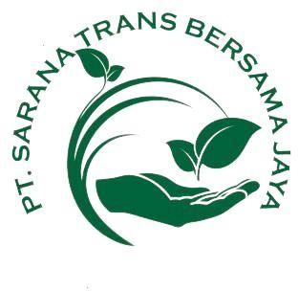
PT SARANA TRANS BERSAMA JAYA
JL. Kalisabi I, Km. 4, Cibodas, RT.002/RW.010, Uwung Jaya, Kec. Tangerang, Kota Tangerang, Banten 15138 - 0816 23 23 73

No : 001/PNW/STBJ/XII/2025
Perihal : Penawaran Harga dan Kerjasama

Kepada Yth,
PT ABC
Di tempat

Dengan Hormat,
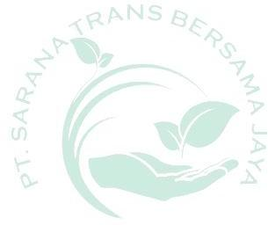
Sehubungan dengan adanya Limbah B3 yang dihasilkan oleh PT ABC, kami PT. Sarana Trans Bersama Jaya (Karya Limbah Group) merupakan perusahaan yang bergerak dalam penanganan/pengelolaan limbah B3, di bidang pengangkutan/Transporter limbah B3 yang telah memiliki Izin rekomendasi pengangkutan dari Kementerian Lingkungan Hidup dan Kehutanan Republik Indonesia Nomor : KLHK.S.316/PSLB3-VPLB3/PPLB3/PLB.3/9/2021. Maka bersama ini kami PT.Sarana Trans Bersama Jaya Mengajukan Penawaran Jasa Pengangkutan Limbah B3 dengan rincian sebagai berikut:

No | Jenis Limbah | Kode Limbah | Harga (Rp) | Satuan
1 | Minyak bekas sia | A332-1 | 5.000 | Kg
2 | limbah tidak pakai | A643-2 | 1.000.000 | Borongan
Biaya Transportasi |  |  | 1.000.000 | ritase
Biaya MoU |  |  | 2.000.000 | Tahun

- Harga Belum Termasuk PPN 11%
- Pengangkutan Dilengkapi Dengan 1 (satu) Dokumen Manifest dan Asuransi Lingkungan Sesuai Peraturan KLHK.
- Limbah Sudah Dikemas dan Tidak Bercampur Dengan Limbah Jenis Lain.
- Termin Pembayaran Paling Lambat 14 (empat belas) Hari Setelah Invoice diTerima.
Demikian penawaran harga ini kami sampaikan atas perhatian dan kerjasamanya kami ucapkan terima kasih.
Tangerang, 9 Desember 2025

Karya Limbah Group

PT. Sarana Trans Bersama Jaya
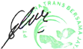

Syaeful Bakri

Direktur

